Hei musiikkiluokalle pyrkijät!

Ensi syksynä aloittaa Aseman koulussa taas uusi musiikkiluokka.
Kaikille yhteinen pääsykoelaulu on ”Karhunpoika sairastaa” (ohessa). Oppilas laulaa laulusta ensimmäisen säkeistön, nuotit saavat olla esillä. Musikaalisuutta mittaavassa pääsykokeessa oppilas toistaa rytmi-, sävel- ja melodiatehtäviä. Lisäksi pääsykokeessa on pienryhmätilanne, jossa opetellaan ja toteutetaan laululeikki musiikkiluokan opettajan johdolla. Läsnä ovat kaikki musiikkiluokan opettajat.
Alla olevia esimerkkitehtäviä voi käyttää apuna harjoittelussa.
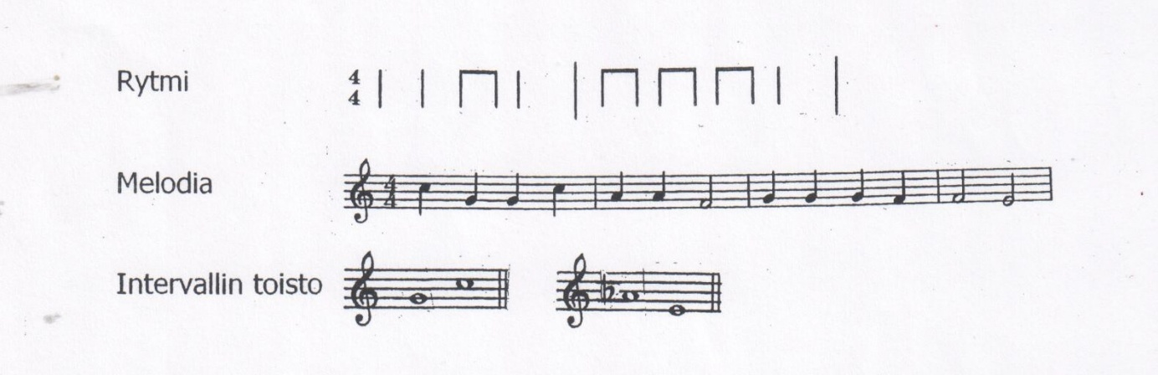
Koska soittotaito ei ole pääsyvaatimuksena musiikkiluokalle, ei soittonäytettä mahdollisella omalla instrumentilla oteta vastaan.
Pääsykoe järjestetään viikoilla 4 ja 5 Aseman koululla myöhemmin ilmoitettavina päivinä.
Ystävällisin terveisin,
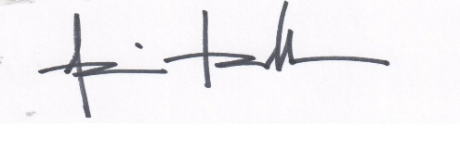
musiikkiluokkien opettajat ja rehtori

Jari Laukkanen
Aseman koulun rehtori, puhelin 040 674 8707

